**Activación de Escritorio Remoto con Windows 7**

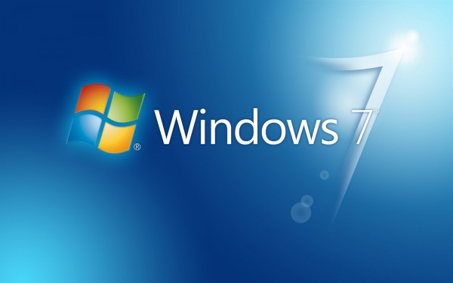

Antes de leer este tutorial, ustedes deben conocer [**cómo configurar el router para abrir el puerto 3389**](http://murillo.homelinux.net/tutoriales/redes/abrir-el-puerto-3389-en-router-netgear-wgr614v6/). Sin el puerto 3389, ustedes no se podrán conectar via **Escritorio Remoto**.

A continuación explicaré cómo **Activar o Habilitar el Escritorio Remoto con Windows 7**. **¿Qué es un Escritorio Remoto?** Es algo que **NO** explicaré porque asumiré que todos ustedes ya saben lo que es y para qué funciona, pero si no lo saben y si quieren saber qué es un Escritorio Remote y para qué funciona, presionen [aquí](http://es.wikipedia.org/wiki/Escritorio_remoto).

Para comenzar y activar el Escritorio Remoto, se debe ir a las propiedades de la PC o Computadora, **¿cómo se hace?**, bueno presionar **Inicio o Start**, luego se va donde dice **Computadora o Computer**, y presionando clic derecho con el ratón o mouse, se va donde dice **Propiedades o Properties**.

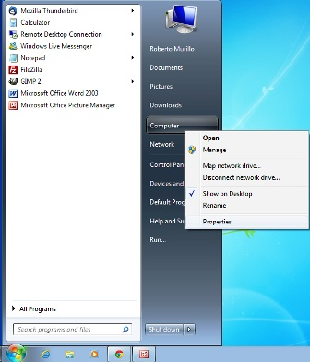

Una vez teniendo las Propiedades de la PC abierto, se va donde dice **Configuraciones Remota (Remote Settings)**.

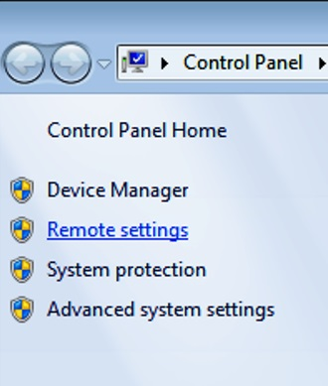

Al abrir las **Configuraciones Remota**, se abre una ventana llamada **Propiedades del Sistema o System Properties**, y dentro de las Propiedades del Sistema hay una pestaña llamada **Remote o Remoto**.

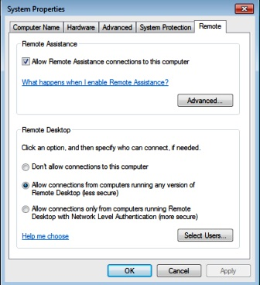

Si se fijan dentro de la pestaña llamada **Remoto o Remote**, hay 2 parámetros de configuración.

**El primer parámetro es:**

• **Asistencia Remota o Remote Assistance:** Es para permitir que otras computadoras dentro y/o afuera de la red puedan conectarse o asistir a la computadora remotamente. Para activar este parámetro, se debe presionar donde dice “**Permitir conexiones de Asistencia Remota a ésta computadora”** o en inglés “**Allow Remote Assistance conections to this computer”**. También dentro de este parámetro de configuración, hay un botón para configuraciones avanzadas llamado “**Avanzado o Advanced”**.

Al presionar el botón, se abre la siguiente ventana llamado **Configuraciones de Asistencia Remota (Remote Assistance Settings)**.

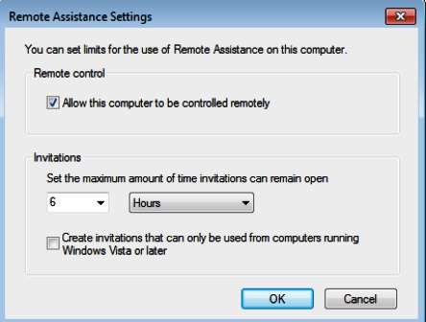

Ahora dentro de ésta ventana, si se fijan, hay 2 parámetros de configuraciones; el primer parámetro es el **Control Remoto o Remote Control**, lo cual permite controlar la computadora donde deseamos conectarnos remotamente y el segundo parámetro son las **Invitaciones o Invitations**, lo cual funciona para establecer la cantidad de tiempo máximo, ya sea en Horas, Minutos o en Días, que la conexión estará abierta. Por ejemplo: tal como muestra en la imagen, está configurado para que la conexión pueda permanecer abierto en una duración máximo de 6 Horas, es decir, que después de esas 6 Horas, independientemente si hay actividad o no en la conexión, se cerrará.

**El segundo parámetro es:**

• **Escritorio Remoto o Remote Desktop:** Dentro del Escritorio Remoto hay 3 opciones para establecer el modo de conexiones y decir quienes se pueden conectar, lo que quiero decir es si desean que nadien se conecten, si la conexión es de modo insegura, o si la conexión debe ser de modo seguro utilizando un **Nivel de Autenticación de Red**.

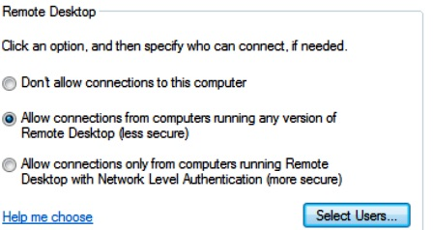

Obviamente no vamos a escoger la primera opción debido que nuestra intención es de activar el Escritorio Remoto, entonces escogemos la segunda opción o la tercera opción, la decisión es suya. **CONSEJO:** Como ven, la segunda opción dice que es **menos segura (less secure)** pero a mi criterio eso depende en **qué ubicación** estás activando el **Escritorio Remoto**. Lo que quiero decir con la **“ubicación”** es lo siquiente: si la computadora está ubicada en un cibernet, aeropuerto, restaurante o en la casa. Entonces, la mejor ubicación para activar el **Escritorio Remoto** utilizando **la segunda opción** es en su hogar o casa. Esto es debido a que la mayoría de las veces, en el hogar, se utiliza un **Router** con el **Firewall o Corta Fuego** activado, el cual impide que otras redes externas que no son de confianzas se logren conectarse a su computadora de forma remota. Pero si su computadora está ubicada en un **centro público (cibernet, aeropuerto o restauranto u otro lugar)**, entonces es mejor utilizar **la tercera opción** para la conexión remota. Bueno esto es mi criterio y también mi consejo pero la decisión es de ustedes.

Otro punto importante es que si usted dispone de un **Router**, para que la conexión remota sea de manera exitosa, se debe configurar el **Forwarding o Re-Direccionamiento** para indicar la **Ip privada** del computador con el **puerto 3389**, el cual es el puerto por defecto para la conexión remota de escritorio. Tengo otro tutorial que explica cómo se realiza la configuración con un **Router Netgear WGR614v6.** Para leer el tutorial, presionen [**aquí**](http://murillo.homelinux.net/tutoriales/redes/abrir-el-puerto-3389-en-router-netgear-wgr614v6/).

El único problema del **Firewall** con la mayoría de los **Routers (Netgear, Linksys u otro)** es que por lo general bloquean cualquier red externa en general, pero **NO** específicamente. **¿Qué quiero decir con esto?** Lo que quiero decir es lo siguiente: el **Router NO** da la opción para decir o especificar cuáles IPs, ya sean públicas o privadas, tienen la autorización para conectarse al sistema de manera remota. Ahora para las especificaciones de **IPs Públicas o Privadas**, se debe configurar en el **Firewall del Sistema Windows 7**. Para llegar o encontrar el Firewall del Windows, nos vamos al **Panel de Control** y dentro del mismo **Panel de Control**, presionamos un clic donde dice **Windows Firewall**.

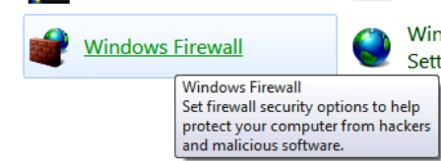

Luego de presionar un clic donde mencioné, se abrirá la siguiente ventana:

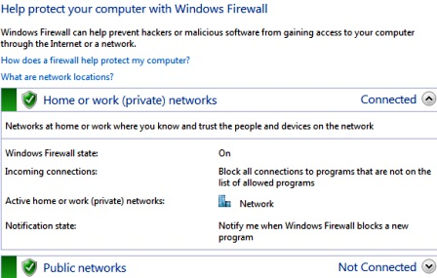

Dentro de ésta ventana, presionamos un clic donde dice **Configuraciones Avanzadas o Advanced Settings**.

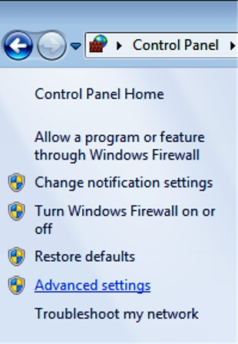

Una vez que se haya presionado un clic donde mencioné anteriormente, se abrirá la siguiente ventana:

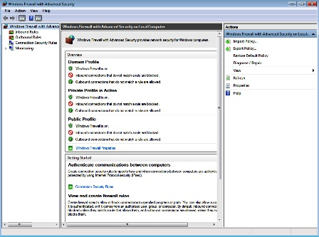

**OJO:** Pido disculpas que ésta imagen no se vea con mayor claridad, pero si siguen mis pasos verán que no se perderán.

Bueno, si se fijan dentro de ésta ventana, existe un árbol de forma jerárquico al lado izquierdo de la misma ventana. En ese árbol son menús de configuraciones avanzadas del **Firewall**, que al presionar un clic sobre cualquiera de ellos, se abrirá otra ventana para su debida configuración. Esos menús son los siguientes:

• **Inbound Rules** (Reglas de Entrada).  
• **Outbound Rules** (Reglas de Salida).  
• **Connection Security Rules** (Reglas de Conexión de Seguridad).  
• **Monitoring** (Monitorización).

No explicaré que son y para que son cada uno de ellos pero si les diré que de esos menús, donde deben presionar un clic es donde dice **Inbound Rules o Reglas de Entada**. Esto es debido que en **Inbound Rules** es donde realmente decimos quienes se pueden o no conectarse via **Remote Desktop** y que también obviamente lo que nosotros queremos es que la conexión entré o se conecte de forma remota con el **SO Windows 7**.

Una vez que se haya abierto las **Reglas de Entrada**, se fijarán que hay varias reglas actualmente activadas y otras desactivadas por defecto del sistema. Con esa lista de Reglas, usted debe buscar una regla que se llama **Remote Desktop (TCP-In)** con el **perfil (profile) Domain, Private o Dominio, Privado**.

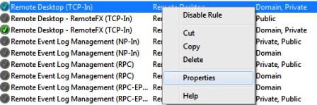

Selecciona el **Remote Desktop (TCP-In)**, presione clic derecho con el ratón o mouse y presiona donde dice **Propiedades o Properties**. Una vez en las Propiedades, se tiene que presionar en la pestaña donde dice **Scope o Rango**, donde el cual es para indicar un rango o varios rangos de IPs, Públicas o Privadas, ejemplo: **192.168.1.1-192.168.1.50**, o pueden indicar una sola Ip, ejemplo: **80.205.7.8**, y/o también pueden indicar su Ip con su máscara de red, ejemplo: **190.53.226.0/24**.

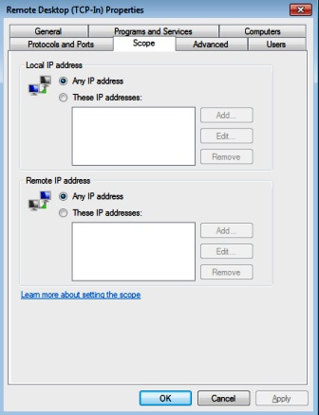

Si se fijan detalladamente en la imagen, dentro de la pestaña Scope, existen dos campos de configuración:

• **Local IP Address** (Dirección Ip Local).  
• **Remote IP Address** (Dirección Ip Remote).

En el campo **Local IP Address**, es para indicar o agregar las **direcciones IPs, Públicas o Privadas**, para aquellas computadoras, servidores o equipos de redes con sus IPs ubicados **dentro de su área local** [(LAN)](http://es.wikipedia.org/wiki/LAN), es decir, ubicados dentro de su hogar u oficina de trabajo. En el campo **Remote IP Address**, es para indicar o agregar **solamente direcciones IPs Públicas**, para aquellas computadoras, servidores o equipos de redes con sus IPs ubicados **afuera de su área local** [(WAN)](http://es.wikipedia.org/wiki/Red_de_%C3%A1rea_amplia), es decir, ubicados afuera de su hogar u oficina de trabajo.

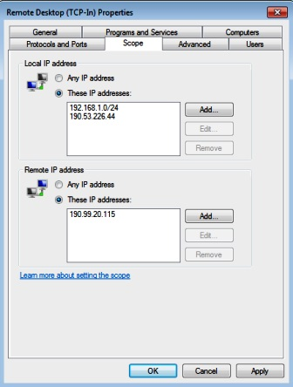

Para finalizar, si se fijan en ésta última imagen, yo seleccione las direcciones Ips en los 2 campos **(Local IP Address y Remote IP Address)**. **¿Qué significa lo que hice?** Bueno, la repuesta es muy sencilla, en el campo **Local IP Address** agregué una dirección privada con su máscara de red y una dirección pública.

Estas direcciones son las siguientes:

• **192.168.1.0/24**: Lo que indico aquí es que estoy autorizando la conexión para todas las IPs Privadas (192.168.1.1 – 192.168.1.254) con su máscara de red de 24 bits o mejor dicho con una máscara de red de 255.255.255.0. Las IPs Privadas son para todas las computadoras, servidores o equipos de redes ubicados en su hogar u oficinas de trabajo.  
• **190.53.226.44**: Lo que indico aquí es que estoy autorizando la conexión para la Ip Pública de mi red local, el cual es la Ip que mi **Proveedor de Servicio de Internet (ISP)** asignó para el Router de mi hogar. Sin ésta Ip Pública (obviamente con su enlace de salida y las direcciones DNS), es totalmente imposible tener acceso o conexión hacia al **Internet**.

Ahora en el campo, **Remote IP Address**, agregué la Ip Pública **190.99.20.115** para dar la autorización de conexión remota a todos los usuarios que están dentro del área local de esa Ip Pública. Obviamente esa Ip está asignada a otra computadora o servidor ubicado muy lejos de mi red local **(190.53.226.44)**, es decir, en otro país, o en otra ciudad o en otra parte dentro de la ciudad.

**OJO:**

En la [**Cuarta Imagen**](http://murillo.homelinux.net/tutoriales/windows/activacion-de-escritorio-remoto-con-windows-7/#RD) donde explique acerca de las **Configuraciones Remota**, se me olvido explicar cómo seleccionar los usuarios o grupos de usuarios, es decir, los usuarios registrados en el sistema para su debida conexión. No se preocupen porque lo explicaré a continuación: para agregar y seleccionar a un usuario o a un grupo de usuarios, se presiona donde dice **“*Select Users*“**, tal como se muestra la siguiente imagen.

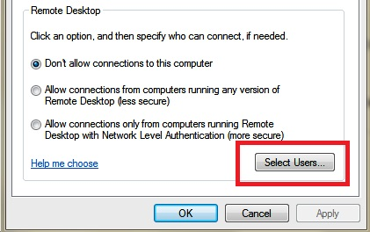

Lo que sigue a continuación es **agregar al usuario o al grupo de usuarios**, todo dependiendo a la necesidad del administrador. Para ello, presionamos el botón donde dice **Add** o **Agregar (en español)**.

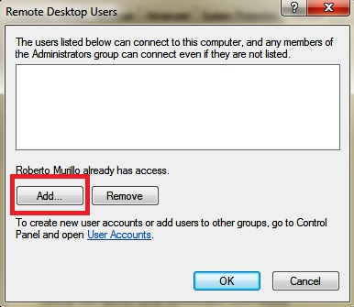

Luego seleccionamos al usuario escribiendo su nombre en el cuadro de texto y si no están seguros del nombre del usuario, se puede utilizar el botón donde dice **Check Names**, tal como se muestra la siguiente imagen.

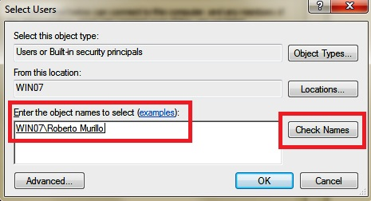

De último presionamos **Ok** y verificamos el usuario agregado. Si se necesitan agregar más usuarios simplemente presionamos donde dice **Add** y repetimos los mismos pasos hasta terminar de agregar y seleccionar a los usuarios que se necesiten.

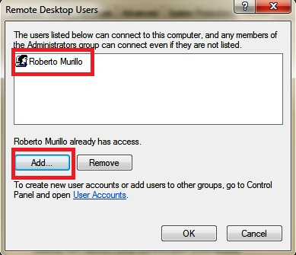

Espero que éste tutorial sea muy útil para todos aquellos con el interés de conocer o aprender acerca de cómo **ACTIVAR o HABILITAR** el **Escritorio Remoto** de su **SO Windows 7**.

Si desean saber **cómo CONECTARSE con computadoras via Escritorio Remoto**, presionen [**aquí**](http://murillo.homelinux.net/como-conectarse-con-computadoras-via-escritorio-remoto/).